Résultat sprint 1

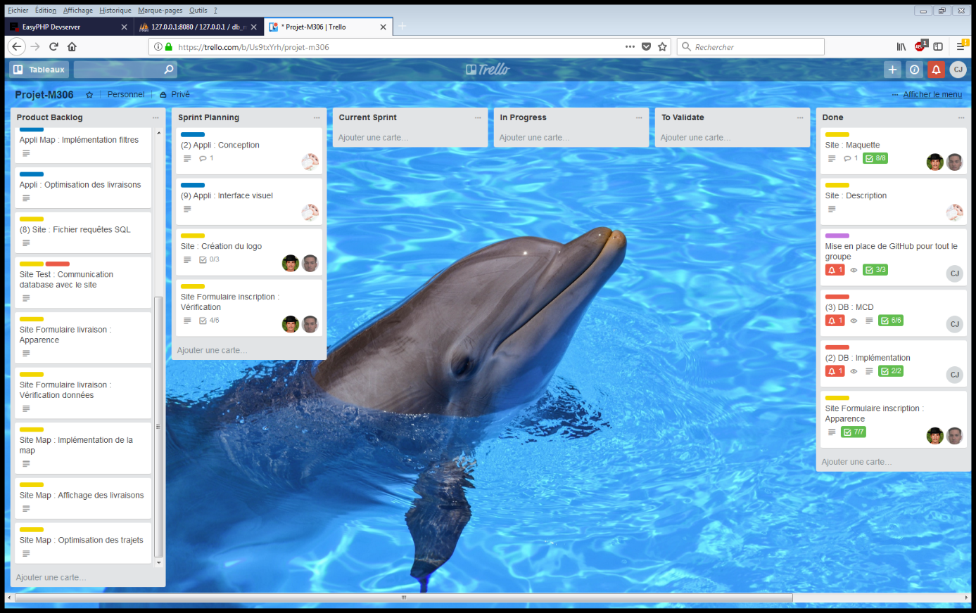

Résultat sprint 2

